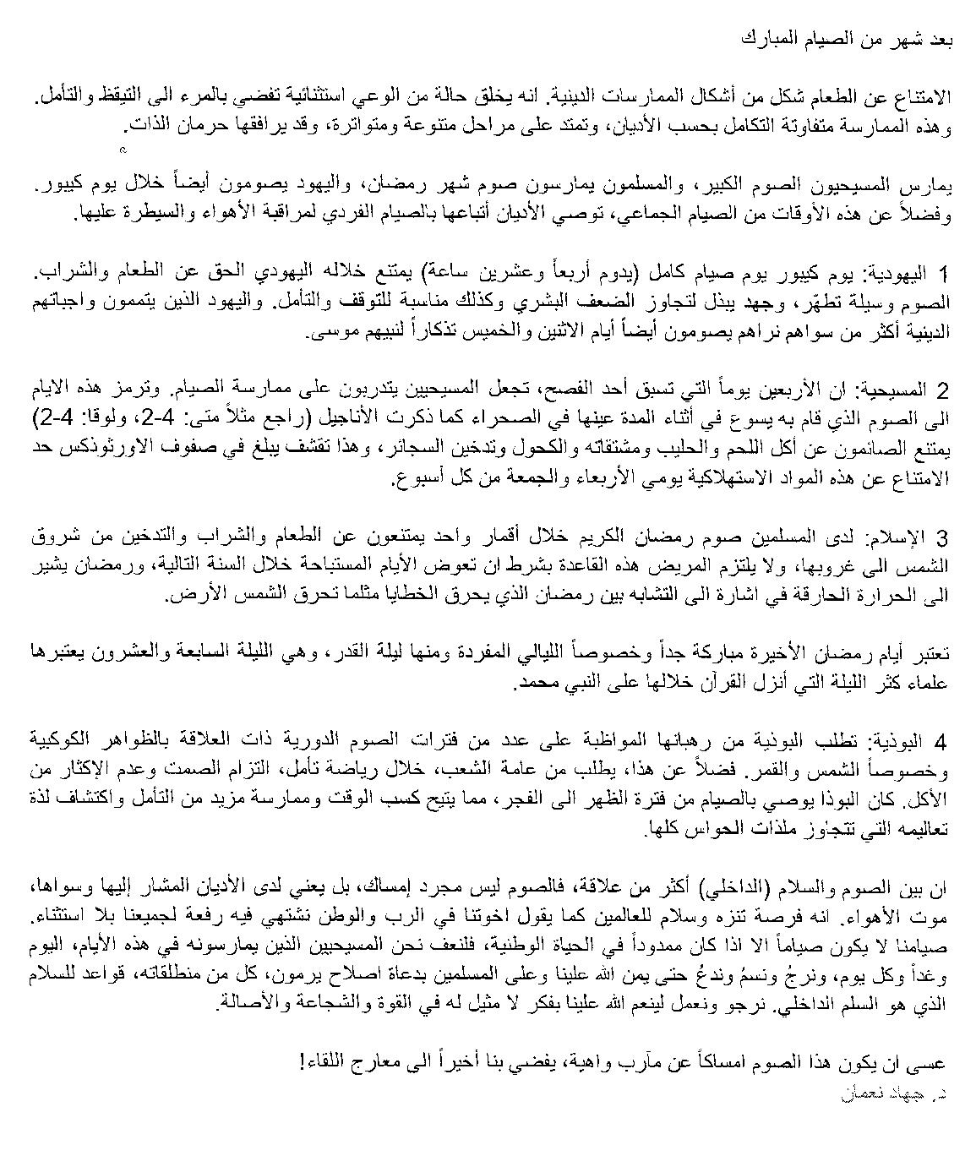

المستقبل ـ السبت 2/8/2014

